Lampiran 6
DOKUMENTASI
- Guru BK (Dra.Elisabeth Parabak) saat validasi produk komik karir
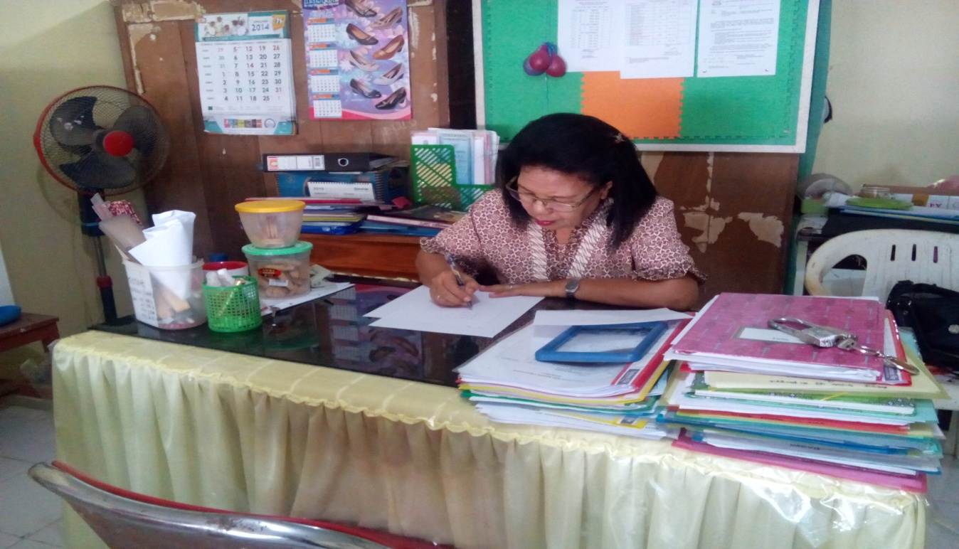

- Kelas X MIA 5 & X MIA 7 ketika sedang pengisian angket
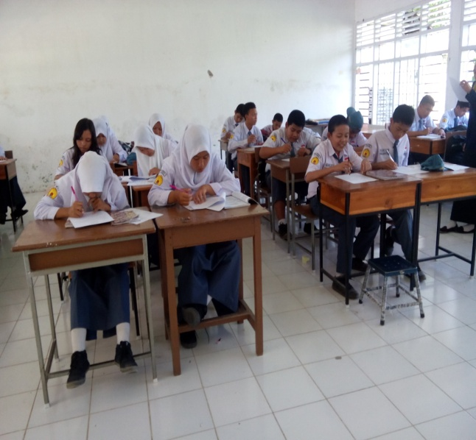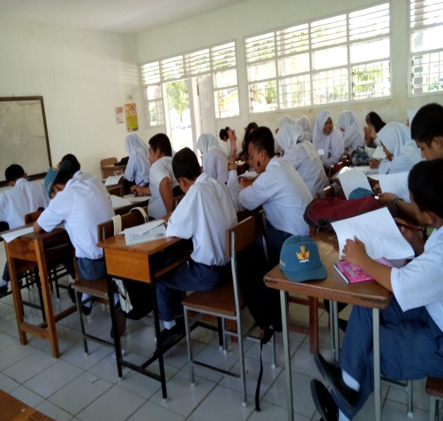

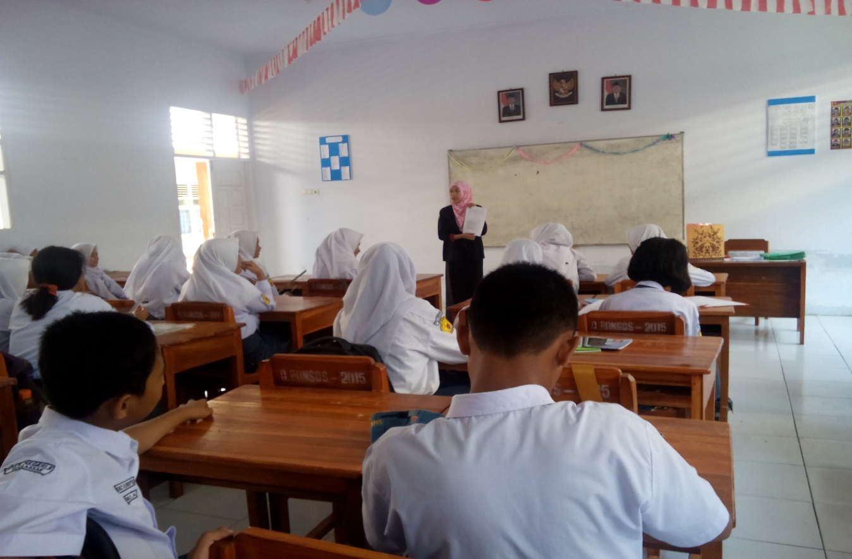
- Pemberian Komik Karir Pada Siswa Sampel Penelitian (X MIA 5 & X MIA 7)
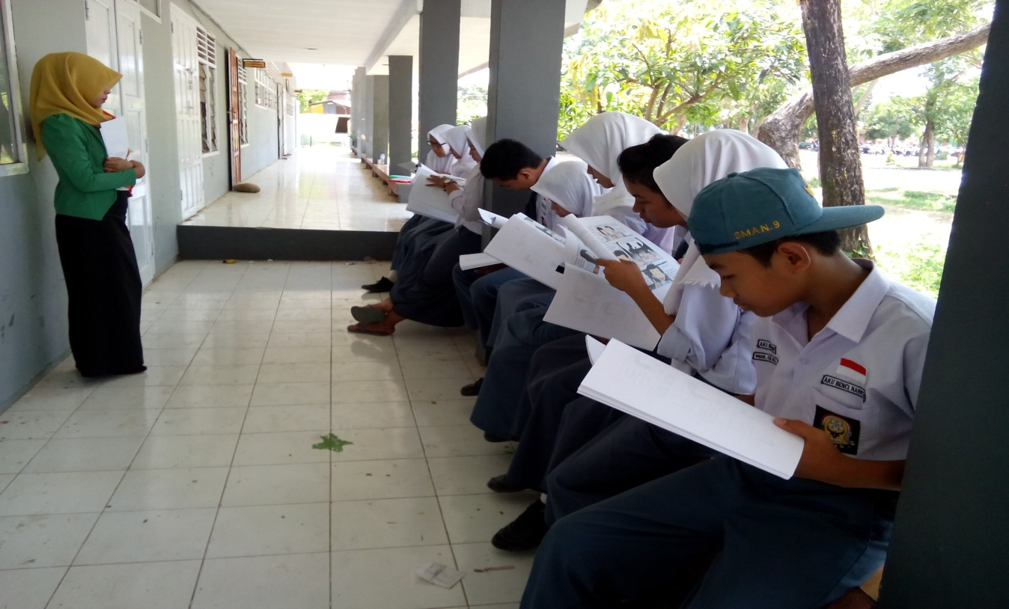
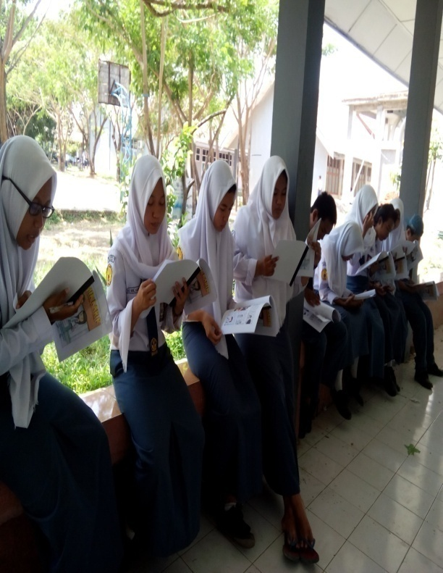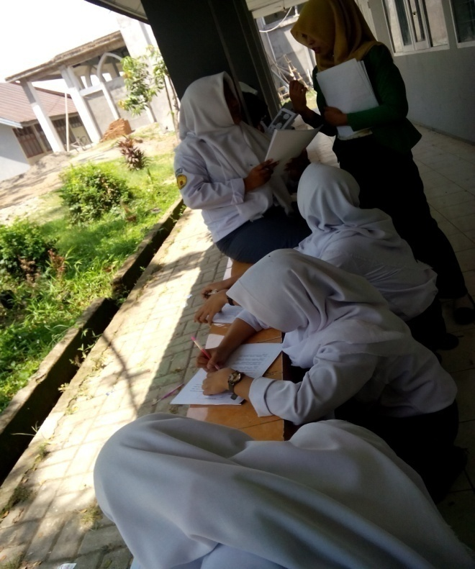

- Pengisian Format Respon Penilaian tentang Media Pembelajaran Komik Karir 